田家庵淮南市建发市政工程有限公司“6·2”一般坍塌事故调查报告
来源：田家庵区应急管理部门 淮南市田家庵区·基层政务公开(事故调查)
原文链接：https://www.tja.gov.cn/grassroots/118322653/1260741364.html
发布时间：2025-09-30 抓取时间：2026-10-14 正文含图，已嵌入原图

田家庵淮南市建发市政工程有限公司
“6·2”一般坍塌事故调查报告

2025年6月2日11时许，田家庵区新世界商场前非机动车道污水管网工作井内人工开挖顶管施工现场，发生了一起坍塌事故，造成一人死亡，事故造成直接经济损失126万元。
事故发生后，市委书记任泽锋作出批示，要求相关部门全力抢救伤者，并查明原因，严肃处理。田家庵区委、区政府高度重视，要求立即展开事故调查，查明事故原因，做好事故定责及善后工作。依据《中华人民共和国安全生产法》《生产安全事故报告和调查处理条例》(国务院令第493号)《安徽省生产安全事故报告和调查处理办法》（省政府令第232号）规定，经田家庵区人民政府批准，由区应急管理局牵头，区住建局、田家庵公安分局、区城管局、区人社局、区工会、朝阳街道等有关部门人员组成田家庵朝阳街道新世界南广场前“6·2”一般坍塌事故调查组（以下简称“事故调查组”），负责本次事故的调查工作，同时，邀请区纪委监委派员参加，并聘请有关专家参与事故调查工作。
事故调查组按照“四不放过”和“科学严谨、依法依规、实事求是、注重实效”的原则，通过现场勘察、调查取证等，查清了事故发生的经过、原因、应急处置、人员伤亡和直接经济损失、事故性质和责任情况，提出了对有关责任人和责任单位的处理建议，并针对事故原因及暴露出的突出问题，提出了事故防范措施建议。
经调查认定，田家庵朝阳街道新世界南广场前“6·2”坍塌事故是一起因安全技术措施不到位和违规施工造成的一般生产安全责任事故。
一、事故相关单位基本情况
（一）工程项目概况。
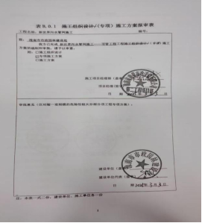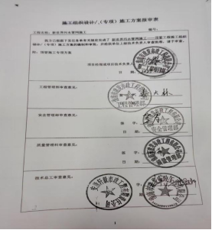

图1 施工方案报审表
（二）建设单位。
（三）项目施工总承包单位情况。
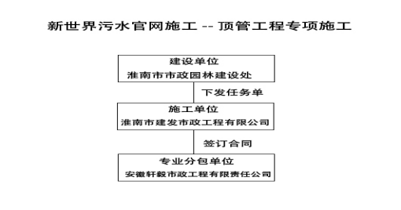

图2 项目架构图
（四）项目专业分包单位情况。
二、事故发生经过及救援处置情况
（一）事故发生经过
2025年6月2日6时30分许，根据安徽轩毅市政工程有限责任公司项目经理李某轩施工任务分配，吴某刚先到达现场（图3），进行抽水作业（两台抽水泵）。7时许，抽水作业完毕后，由淮南市建发市政工程有限公司安全员王某瑞及安徽轩毅市政工程有限责任公司项目经理李某轩召开班前会（图4、图5）。8时许，由于工作井内水较深，作业洞土层经雨水浸泡后松散脱落至管内，吴某刚先进行管内泥土清扫作业。清理作业完成后，吴某刚蜷缩在涵管内，用手动工具由东向西进行挖土掘进作业。9时许，王某瑞离开现场，前往十涧湖施工现场。11时许，吴某刚将上半身探出涵管进行挖土掘进作业，掘进过程中，吴某刚发现泥土掉落有塌方迹象，并大喊“塌方”，但未及时撤离，随后土层脱落，将吴某刚全身掩埋。
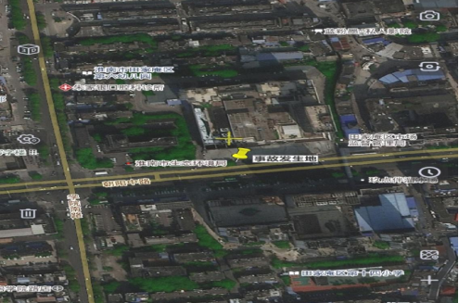



图3 事故发生地
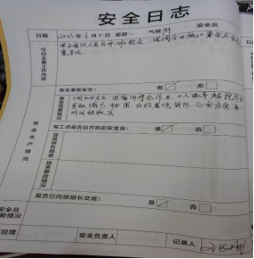

图4 建发公司班前会记录
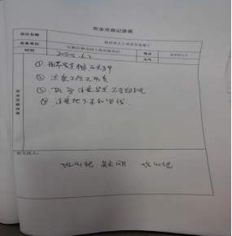

图5 轩毅公司班前会记录
（二）事故现场应急处置和医疗救治善后情况
2025年6月2日11时许，吴某刚在管内进行挖土掘进作业时发现有塌方迹象后，未及时撤离被泥土掩埋（图6），王某和（现场施工临时工）发现后立即和张某根（现场施工临时工）实施救援，同时通知现场管理人员李某轩，李某轩通知建发市政公司相关人员。建发市政公司宗某11时36分拨打120，因救援难度大，11时45分拨打119请求救援。
11时50分许，消防救援局救援人员到达事故现场，并采取救援措施。13 时25分许，吴某刚被救出，随后救护车把吴某刚送往朝阳医院进行抢救。6月3日00时18分，吴某刚经抢救无效死亡。日前，安徽轩毅市政工程有限责任公司已与死者家属签订赔偿协议，并已向死者家属支付赔偿金。
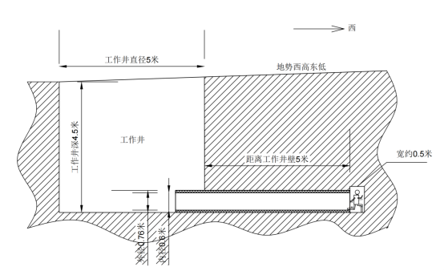

图6 施工现场平面示意图
（三）事故应急处置评估
事故发生后，田家庵区应急、城管到达现场协助救援、维护秩序，无舆情。现场处置得当、救援行动有序，事故应急处置到位，救援过程中未发生次生事故。
三、事故死亡人员信息和直接经济损失情况
（一）伤亡人员信息。
（二）直接经济损失。
四、事故原因分析
直接原因
（一）直接原因分析
1.违规施工。掘进作业时，吴某刚未严格按照《新世界污水管网施工—顶管施工专项施工方案》及安全员王某瑞所说“三十公分，人不能到管外”的施工要求，将上半身探出涵管约50公分进行作业，导致在塌方发生时，无法及时撤出，被掩埋。
2.安全意识薄弱。掘进作业时，吴某刚发现塌方迹象，仍停留于作业现场，导致在塌方发生时，错过撤出时机，发生事故。
（二）间接原因分析
1.施工单位未按规定施工。
2.施工单位现场管理不到位。
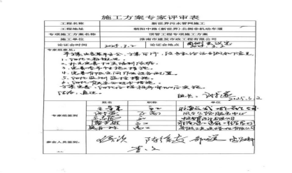

图7 《专项施工方案》专家论证意见

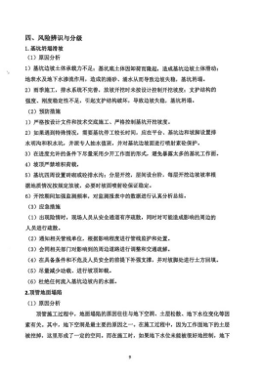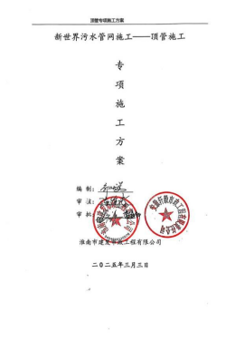

图8 《专项施工方案》风险分析
3.企业安全教育培训不到位。
4.企业安全管理不到位。
五、对有关责任单位和责任人员的处理建议
（一）免予追究责任人员
吴某刚，
（二）对事故有关责任单位和人员的行政处罚建议
1.淮南市建发市政工程有限公司。
2.陈某安。
3.王某瑞。
4.安徽轩毅市政工程有限责任公司。
5.郑某。
6.李某轩。
六、事故防范及整改措施建议
为防范和杜绝类似生产安全事故的发生，确保生产安全，现提出以下整改措施：
（一）淮南市建发市政工程有限公司、安徽轩毅市政工程有限责任公司要深刻吸取事故教训，落实企业安全生产主体责任，加强施工现场的安全风险分级管控和隐患排查治理工作，严格企业全员安全培训、新进场人员“三级安全教育”、特种作业人员安全培训等制度，按规定编制各项施工方案并执行落实，严格落实安全技术交底工作，签订安全管理协议，降低施工现场安全生产风险，增强从业人员安全生产意识和安全技能水平，及时发现并消除施工现场事故隐患，杜绝违规指挥、违章作业等行为。
（二）住建部门要针对市政工程领域暴露出的问题，开展市政工程安全生产治理行动，全面排查整治各类隐患，坚决防止隐患变成事故，对拒绝整改或拖延整改的，依法依规整顿，确保整改到位。

作者：康威

